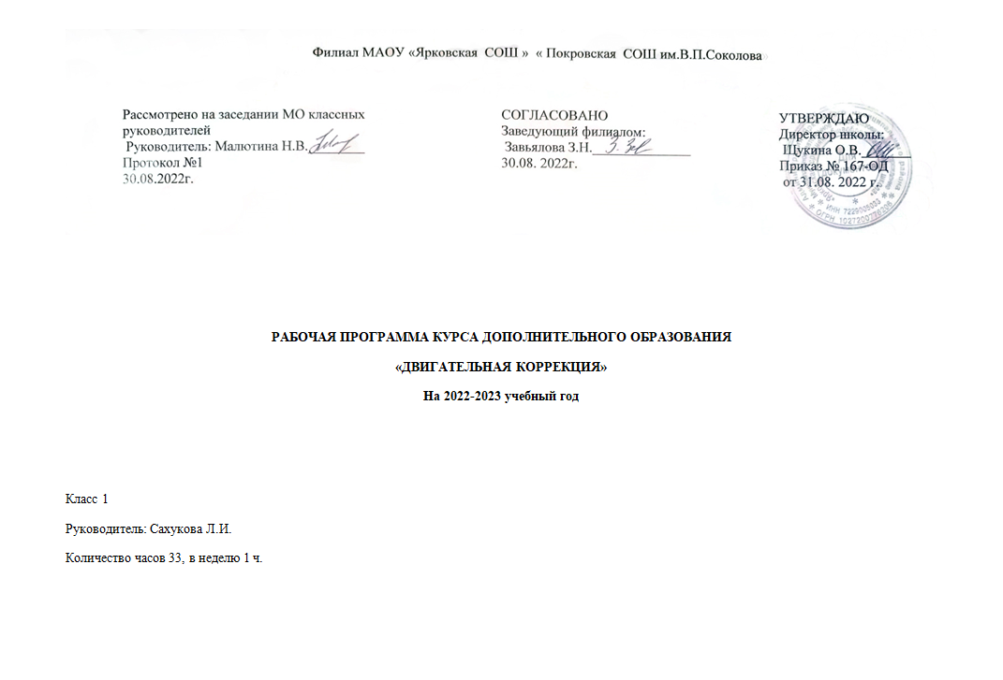
ПОЯСНИТЕЛЬНАЯ ЗАПИСКА
Рабочая программа составлена на основе примерной адаптированной основной образовательной программы начального общего образования на основе ФГОС для обучающихся с ТМНР, вариант 6.4; Федерального закона Российской Федерации «Об образовании в Российской Федерации» N 273-ФЭ (с изменениями); Федерального государственного образовательного стандарта начального общего образования обучающихся с ограниченными возможностями здоровья, утвержденный приказом Министерства образования и науки Российской Федерации 19 декабря 2014 г., №1598
Рабочая программа адаптирована для обучения учащихся с умственной отсталостью (интеллектуальными нарушениями), через создание специальных условий обучения, которые включают в себя использование специальных образовательных программ, специальных учебников, учебных пособий, специальных учебных принадлежностей, специальных технических средств обучения и оборудования, дидактических материалов и учитывает возможности, особенности психофизического развития детей с ОВЗ.
Цели и задачи курса двигательной коррекции
Цель: поддержание и развитие способностей к движению и функциональному использованию двигательных навыков.
Задачи:
мотивация двигательной активности;
поддержка и развитие имеющихся движений, расширение диапазона произвольных движений и профилактика возможных двигательных нарушений;
освоение новых способов передвижения (включая передвижение с помощью технических средств реабилитации);
формирование функциональных двигательных навыков;
развитие функции руки, в том числе мелкой моторики;
формирование зрительно-двигательной координации, ориентировки в пространстве;
обогащение сенсомоторного опыта.
Общая характеристика учебного предмета и цели курса:
Целенаправленное двигательное развитие в рамках курса происходит на специально организованных занятиях, проводимых учителями адаптивной физкультуры. Двигательная коррекция – метод, позволяющий наверстать когда-то упущенное в двигательном развитии, разбить неправильно сложившиеся двигательные стереотипы, сформировать недостающие связи. Этот метод также позволяет воздействовать на те функции, которые так или иначе связаны с движением и в условиях его недостаточности не имели возможности правильно сформироваться. Коррекционная направленность реализации программы обеспечивается через использование в образовательном процессе специальных методов и приемов, создание специальных условий, предполагающих включение различных анализаторов процессе двигательной коррекции, смену видов деятельности, исходя из индивидуальных психофизиологических особенностей и уровня работоспособности обучающихся, деятельностный подход в процессе усвоения учебного материала. Коррекционно-образовательная работа с детьми проводится в соответствии с уровнем развития. В начале и в конце учебного года проводится диагностика уровня сформированности двигательной сферы всех детей, которое осуществляется в течение сентября.
При разработке программы осуществлялся упор как на общепедагогические (индивидуальный, деятельностный, системный), так и на специфические подходы:
социокультурный (то, что принято в культуре данного социума);
прагматический (создание необходимых условий, при которых ребенок захочет вступить во взаимодействие, при условии, что в его репертуаре имеются приемлемые способы общения);
ситуативный (использование имеющихся естественных ситуаций или создание специальных ситуаций, стимулирующих двигательную активность);
инструментальный (использование технических средств реабилитации, тренажеров).
Противопоказания к занятиям коррекционного курса «Двигательная коррекция»: острые инфекционные и воспалительные заболевания с высокой температурой тела и общей интоксикацией; острый период заболевания и его прогрессирующее течение; болезни, сопровождающиеся возможностью кровотечения; период судорожной готовности; значительно выраженный болевой синдром.
Адресатом программы коррекционного курса «Двигательная коррекция» являются обучающиеся, для которых формирование и поддерживание двигательной активности является актуальной в плане формирования жизненных компетенций, обеспечения безопасности, сохранения имеющихся двигательных функций.
Место курса в учебном плане.
В учебном плане данный предмет входит в «Коррекционно-развивающую область»
На обучение двигательной коррекции выделяются часы учебного плана: 33 часа в год (1 ч в неделю).
Результаты изучения предмета
Ценностные ориентиры содержания коррекционного курса:
формирование индивидуально-личностных качеств обучающихся;
развитие самостоятельности, инициативы и ответственности;
овладение навыками самообслуживания;
дифференциация и осмысление картины мира;
формирование умения учиться и способности к организации своей деятельности (планированию, контролю, оценке);
развитие познавательных интересов, инициативы и любознательности, мотивов познания и творчества.
формирования самоуважения и эмоционально-положительного отношения к себе.
Личностные и предметные результаты:
К личностным результатам относятся:
Овладение начальными навыками адаптации в классе.
Развитие мотивов учебной деятельности.
Развитие самостоятельности и личной ответственности за свои поступки.
Развитие навыков сотрудничества со взрослыми и сверстниками в разных социальных ситуациях, умения не создавать конфликтов и находить выходы из спорных ситуаций.
Проявление нравственно-волевых черт личности.
Проявление коммуникативных навыков, желания играть в совместные игры.
К предметным результатам относятся:
Развитие элементарных пространственных понятий.
Знание частей тела человека.
Знание элементарных видов движений.
Умение выполнять исходные положения.
Умение бросать, перекладывать, перекатывать.
Умение управлять дыханием.
Базовые учебные действия:
Подготовка ребенка к нахождению и обучению в среде сверстников, к эмоциональному, коммуникативному взаимодействию с группой обучающихся:
входить и выходить из учебного помещения со звонком;
ориентироваться в пространстве зала;
иметь представление о собственном теле и собственных возможностях;
овладеть навыками коммуникации и сформировать навыки сотрудничества со взрослыми и сверстниками;
овладеть принятыми нормами социального взаимодействия;
принять и освоить социальную роль обучающегося; - принимать цели и произвольно включаться в деятельность;
передвигаться по школе, находить свой класс, другие необходимые помещения
взаимодействовать со сверстниками при выполнении упражнений, при проведении подвижных игр, при проведении эстафет с участием учителя;
бережно относится к инвентарю и оборудованию.
ПЛАНИРУЕМЫЕ РЕЗУЛЬТАТЫ ИЗУЧЕНИЯ УЧЕБНОГО ПРЕДМЕТА
- приобретение большей самостоятельности а процессе двигательной активности
- приобретение чувства безопасности при различных вариантах перемещения, смены поз и положений
- выработка навыков безопасного перемещения
- формирование жизненно важных навыков самообслуживания
- приобретение социально значимых и жизненно важных движений
- уменьшение спастических явлений в дистальных отделах руки
-повышение качества мелких моторных навыков
-увеличение целенаправленности и точности движений руки
- улучшение чувства координации движений
ОСНОВНОЕ СОДЕРЖАНИЕ УЧЕБНОГО ПРЕДМЕТА
Каждое занятие коррекционного курса «Двигательная коррекция» имеет чётко организованную структуру, необходимыми компонентами которой является: подготовка к занятию (достать физкультурную форму, самостоятельное переодевание или использование помощи сопровождающего в необходимом объёме), перемещение к месту проведения занятий, дыхательные упражнения, формирование жизненно важных функций, упражнения направленные на развитие функций рук, подвижные игры, релаксация, упражнения направленные на саморегуляцию.
Тематическое планирование
№ п/п | Раздел программы | Количество часов | Виды  деятельности обучающихся
1 | «Обеспечение безопасности»  (на каждом занятии) | 1 | Перемещение к месту проведения занятий.
2 | «Обучение движениям, необходимым при самообслуживании» (на каждом занятии) | 5 | Одевание-раздевание, работа с различными застежками, шнуровками, замками, захваты.
3 | «Обучение двигательным навыкам» | 8 | Формирование жизненно важных функций.  Выполнение движений головой: наклоны (вправо, влево, вперед в положении лежа на спине/животе, стоя или сидя), повороты (вправо, влево в положении лежа на спине/животе, стоя или сидя), «круговые» движения (по часовой стрелке и против часовой стрелки).  Дыхательные упражнения. Выполнение движений руками: вперед, назад, вверх, в стороны, «круговые». Выполнение движений пальцами рук: сгибание разгибание фаланг пальцев, сгибание пальцев в кулак разгибание. Упражнения направленные на саморегуляцию. Выполнение движений плечами.
4 | «Развитие физических способностей» | 7 | Дыхательные упражнения, релаксация.  Изменение позы в положении лежа: поворот со спины на живот, поворот с живота на спину.  Изменение позы в положении сидя: поворот (вправо, влево), наклон (вперед, назад, вправо, влево).  Изменение позы в положении стоя: поворот (вправо, влево), наклон (вперед, назад, вправо, влево).  Переход из одной позы в другую (из положения стоя в положение сидя, в положение лёжа).  Вставание на четвереньки. Ползание на животе (на четвереньках).  Сидение на полу (с опорой, без опоры), на стуле, садиться из положения «лежа на спине».  Вставание на колени из положения «сидя на пятках».  Стояние на коленях. Ходьба на коленях. Вставание из положения «стоя на коленях».  Выполнение движений ногами: подъем ноги вверх, отведение ноги в сторону, отведение ноги назад.
5 | «Функция руки» | 5 | Упражнения направленные на развитие функций рук.  Выполнять простейшие упражнения для развития кисти рук и пальцев; Выполнять простейшие дыхательные упражнения без сочетания с физическими упражнениями. Совершать мелкие точные координационные движения кистью, пальцами.
6 | «Дыхательные упражнения» | на каждом занятии | Выполнять простейшие дыхательные упражнения без сочетания с физическими упражнениями.
7 | «Релаксация» | на каждом занятии | Расслабление мышц тела.
 | «Подвижные игры» | 7 | Знать названия и правила изучаемых игр, уметь играть, соблюдая правила.
календарно-ТЕматическое планирование
33 ч в год, 1 ч в неделю
№  п/п | Дата |  |  | Название раздела и тема урока |  | Кол-во часов |  | Виды учебной деятельности
№  п/п | план | факт |  |  |  |  |  | Виды учебной деятельности
«Обучение движениям, необходимым при самообслуживании» - 5ч
1 | 07.09 | 07.09 | Одевание-раздевание |  | 1 |  | Достать физкультурную форму, самостоятельное переодевание, обувание или использование помощи сопровождающего в необходимом объёме), правила личной гигиены. Захват предметов. Упражнениям с верёвочкой (узелок одной рукой, бантик и узелок, плетёнка).  Игра «Кто быстрее снимет обувь»
2 | 14.09 | 14.09 | Работа с различными застежками |  | 1
3 | 21.09 | 21.09 | Работа с различными шнуровками |  | 1
4 | 28.09 | 28.09 | Работа с различными замками |  | 1
5 | 05.10 | 05.10 | Захваты |  | 1
«Обеспечение безопасности» - 1ч
6 | 12.10 | 12.10 | Перемещение к месту проведения занятий |  | 1 |  | Ходьба по ровной горизонтальной поверхности (с опорой, без опоры), по наклонной поверхности (вверх, вниз; с опорой, без опоры), по лестнице (вверх, вниз; с опорой, без опоры).
«Обучение двигательным навыкам» - 4ч
7 | 19.10 | 19.10 | Общеразвивающие упражнения для всех групп мышц. |  | 1 |  | Правильное дыхание: вдох – через нос, выдох – через рот, простейшие упражнения для развития кисти рук и пальцев;
8 | 26.10 | 26.10 | Выполнение движений головой |  | 1 |  | Наклоны (вправо, влево, вперед в положении лежа на спине/животе, стоя или сидя), повороты (вправо, влево в положении лежа на спине/животе, стоя или сидя), «круговые» движения (по часовой стрелке и против часовой стрелки). Следить за полетом бабочки выполняя поворот головы
9 | 09.11 | 09.11 | Выполнение движений руками |  | 1 |  | Выполнение движений руками: вперед, назад, вверх, в стороны, «круговые». Выпняолет движения в соответствии с потешкой, показывать ушки, ладошки. слушать музыку «Ладушки – ладушки», «Сорока белобока».
10 | 16.11 | 16.11 | Игра «Фигура из пальцев» |  | 1 |  | Сгибание разгибание фаланг пальцев, сгибание пальцев в кулак, разгибание.
«Развитие физических способностей» - 2ч
11 | 23.11 | 23.11 | Упражнения в положении лежа, сидя, стоя. |  | 1 |  | Изменение позы в положении лежа: поворот со спины на живот, поворот с живота на спину.  Изменение позы в положении сидя: поворот (вправо, влево), наклон (вперед, назад, вправо, влево).  Изменение позы в положении стоя: поворот (вправо, влево), наклон (вперед, назад, вправо, влево). Переход из одной позы в другую (из положения стоя в положение сидя, в положение лёжа).
12 | 30.11 | 30.11 | Упражнения стоя и стоя на четвереньках. |  | 1 |  | Вставание на четвереньки.  Ползание на животе (на четвереньках). Упражнение «Змея», «Ящерица», «Кошка».
«Функция руки» - 3ч
13 | 07.12 | 07.12 | Пальчиковые игры |  | 1 |  | Совершать мелкие точные координационные движения кистью, пальцами. Развить тонкие, дифференцированные движения пальцами рук. Упражнения с мячами – ёжиками.
14 | 14.12 | 14.12 | Перекладывание мяча из руки в руку, катание мяча. Игра «Прокати мяч». |  | 1
15 | 21.12 | 21.12 | Упражнения для пальчиков. Игра «Сложи картинку». |  | 1
«Подвижные игры» - 4ч
16 | 28.12 | 28.12 | «Бросай, поймай мячик». |  | 1 |  | Бросать мяч, прокатывать мяч по дорожке. Выполнять действия в соответствии с правилами игры.
17 | 11.01 | 11.01 | «Прокати мяч по дорожке» |  | 1
18 | 18.01 | 18.01 | «У медведя во бору» |  | 1 |  | Выполнение действия в соответствии с потешкой, имитируя ходьбу медведя.
19 | 25.01 | 25.01 | «Заинька попляши» |  | 1 |  | Выполнять движения в соответствии с потешкой, слушать музыку.
«Обучение двигательным навыкам» - 4ч
20 | 01.02 | 01.02 | Самомассаж рук, головы |  | 1 |  | Выполнять самомассаж с помощью массажных мячей, ориентация в схеме тела, представление о собственном теле.
21 | 08.02 | 08.02 | Самомассаж рук, головы, ног, живота |  | 1
22 | 15.02 | 15.02 | Подвижные игры на сохранение правильной осанки: «Море волнуется», «Совушка - Сова». |  | 1 |  | Выполнение движений руками, плечами, туловищем.
23 | 01.03 | 01.03 | Игра «Зоопарк» |  | 1 |  | Движениями, имитирующими ходьбу и бег животных.
«Функция руки» -2ч
24 | 15.03 | 15.03 | Работа с дидактическим пособием «Черепашка» |  | 1 |  | Развивать мелкие точные координационные движения кистью, пальцами. Правильно раскладывать детали по форме. Упражнениям с массажными мячами.
25 | 22.03 | 22.03 | Игра «передай мяч» |  | 1
«Развитие физических способностей» - 3ч
26 | 05.04 | 05.04 | Упражнения для укрепления мышц живота и спины из различных и.п. |  | 1 |  | Принимать правильно положение головы, туловища, ног в различных и.п. стоя, сидя, лёжа на спине, на животе. Сидение на полу (с опорой, без опоры), на стуле, садиться из положения «лежа на спине».  Вставание на колени из положения «сидя на пятках».  Стояние на коленях.  Ходьба на коленях. Вставание из положения «стоя на коленях».  Выполнение движений ногами: подъем ноги вверх, отведение ноги в сторону, отведение ноги назад.
27 | 12.04 | 12.04 | Упражнения для увеличения гибкости и подвижности позвоночника. |  | 1
28 | 19.04 | 19.04 | Упражнения для укрепления тазового пояса, бёдер, ног и рук. |  | 1
«Подвижные игры» - 3ч
29 | 26.04 | 26.04 | «Гуси-гуси» |  | 1 |  | Знать названия и правила изучаемых игр, уметь играть, соблюдая правила. Выполнять действия в соответствии с правилами игры. Проявлять двигательное воображение, имитирует походку гусей и т.д..
30 | 10.05 | 10.05 | «Воздушные снежинки» |  | 1 |  | Кружится в такт музыки в одну сторону в другую сторону.
31 | 17.05 | 17.05 | «Кошка и воробушки» |  | 1 |  | Имитировать движения кошки  (передвигается тихо, охотиться притаившись и т.д.) Воробушки чик-чирик (крылышками машут, прыгают и т.д.).
«Развитие физических способностей» - 2ч
32 | 24.05 | 24.05 | Упражнения в движении под музыку. |  | 1 |  | Выполнять в такт музыки. Движение головой, руками, туловищем, ногами.
33 | 31.05 | 31.05 | Упражнения с предметами в движении под музыку. |  | 1
РЕКОМЕНДАЦИИ ПО УЧЕБНО-МЕТОДИЧЕСКОМУ И МАТЕРИАЛЬНОТЕХНИЧЕСКОМУ ОБЕСПЕЧЕНИЮ
1. Мягкие формы и приспособления для придания положения лежа, сидя, стоя; ограничители;
2. гимнастические мячи различного диаметра, гамак, тележки, коврики;
3. специальный велосипед, тренажеры («Пони», «Мотомед» и др.);
4. Аудиоаппаратура;
5. Материалы для проведения тренировок (винты различной конфигурации, валики, массажеры, плоские и объемные геометрические фигуры, выполненные из различных материалов, сыпучие материалы для развития мелкой моторики, верёвки различной длины и толщины и пр.);
6. Контейнеры для хранения
Опубликовано 09.11.18 в 18:43

